MİMARİ PROJE TASARIMINDA YANGIN YÖNETMELİĞİNDE DİKKAT EDİLMEYEN, ANCAK PROJELERDE İDARECE UYGULANACAK BAŞLICA MADDELER

MADDE 33- Kaçış yolu sayısı ve genişliği
(1)Toplam kullanıcı sayısı 50 ila 500 kişi arasında ise kattaki bir kaçış yolunun genişliği 100 cm’den, Yüksek binalarda(Bina yüksekliği 21.50 m’den, yapı yüksekliği 30.50 m’den fazla olan binaları) kaçış yollarının ve merdivenlerin genişliği 120 cm’den az olamaz.

MADDE 38- Kaçış merdivenleri
(3) (Değişik: 10/8/2009-2009/15316 K.) Çıkışların birbirinden olabildiğince uzakta olması gerekir. Bölünmemiş tek mekânlarda 2 çıkış gerekiyor ise çıkışlar arasındaki mesafe yağmurlama sistemi bulunmadığı takdirde diyagonal mesafenin 1/2’sinden ve yağmurlama sistemi mevcut ise diyagonal mesafenin 1/3’ünden az olamaz.
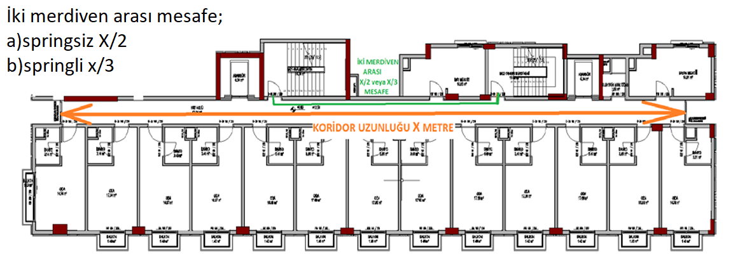
MADDE 40- Kaçış merdiveni yuvalarının yeri ve düzenlenmesi
(1) Yangın hangi noktada çıkarsa çıksın, o kotta bütün insanların çıkışlarının sağlanması için kaçış yollarının ve kaçış merdivenlerinin birbirlerinin alternatifi olacak şekilde konumlandırılması gerekir. Kaçış yolları ve kaçış merdivenleri, yan yana yapılamaz.
MADDE 46- Bodrum kat kaçış merdivenleri
2) Normal kat merdiveninin devam ederek bodrum kata hizmet vermesi hâlinde, aşağıda belirtilen esaslara uyulur:
a) Merdiven, bodrum katlar dâhil 4 kattan çok kata hizmet veriyor ise, konutlar için özel durumlar hariç olmak üzere, bodrum katlarda merdivene giriş için yangın güvenlik holü düzenlenir.(Ticaret, Otel,Umumi yapılar, Karma kullanımlı Konut Binalarında)

MADDE 48- Konutlar
b) Yapı yüksekliği 21.50 m’den fazla ve 30.50 m’den az olan konutlarda, en az 2 merdiven düzenlenmesi, merdivenlerden en az birisinin korunumlu olması ve her daireden 2 merdivene de ulaşılması gerekir.

MADDE 50 - Oteller, moteller ve yatakhaneler
a)Toplam yatak sayısı 20’den fazla veya kat sayısı ikiden fazla olan otellerde her katta en az 2 çıkış sağlanır. Yatak sayısı 20’den az ve yapı yüksekliği 15.50 m’den az olan bina veya bloklarda ise, merdiven korunumlu yapıldığı veya basınçlandırıldığı takdirde, tek merdiven yeterli kabul edilir.

MADDE 32 (8) (Zemin kattaki dükkân ve benzeri yerlerde kişi sayısı 50’nin altında ve kaçış uzaklığı en uzak noktadan dış ortama açılan kapıya olan uzaklık 25 m’den az ise, bina dışına tek çıkış yeterli kabul edilir.
MADDE 41 2) Kaçış merdiveninin, zemin düzeyindeki dışarı çıkışın görülebildiği ve engellenmediği hol, koridor, fuaye, lobi gibi bir dolaşım alanına inmesi hâlinde, kaçış merdiveninin indiği nokta ile dış açık alan arasındaki uzaklık, kaçış merdiveni bir kattan daha fazla kata hizmet veriyor ise 10 m’yi aşamaz. Yağmurlama sistemi olan yapılarda bu uzaklık en fazla 15 m olabilir.
MADDE 48 c) Yapı yüksekliği 30.50 m’den fazla ve 51.50 m’den az olan konutlarda, birbirlerine alternatif, her ikisi de korunumlu ve en az birinde yangın güvenlik holü düzenlenmiş veya basınçlandırma uygulanmış 2 kaçış merdiveni yapılması mecburidir.
MADDE 52 (1) Fabrika, imalathane, mağaza, dükkân, depo, büro binaları ve ayakta tedavi merkezlerinde en az 2 bağımsız kaçış merdiveni veya başka çıkışların sağlanması gerekir. Ancak,
a) Yapı yüksekliğinin 21.50 m’den az olması,
b) Bir kattaki kullanıcı sayısının 50 kişiden az olması,
c) Bütün katlarda en fazla kaçış uzaklığının Ek-5/B’deki uzaklıklara uygun olması,
ç) Yapımda yanmaz ürünler kullanılmış olması,
d) İmalât ve depolamada kolay alevlenici ve parlayıcı maddelerin kullanılmaması,
şartlarının hepsinin birlikte gerçekleşmesi hâlinde tek kaçış merdiveni yeterli kabul edilir.

